试 验 报 告

试验名称：2.0速降阀耐久试验

主检： |  | 日期： | 2021年7月9日
审核： |  | 日期： | 年月日
批准： |  | 日期： | 年月日

北京光华荣昌汽车部件有限公司实验室

声 明

⑴ 报告无检测机构“实验室”章无效。
⑵ 报告无主检、审核、批准人签字无效。
⑶ 报告涂改无效
⑷ 复制报告未重新加盖“实验室”章无效。
⑸ 对检测报告若有异议，请收到报告后15个工作日内通知主检人。
⑹ 送样检测仅对样品负责。
⑺ 电子版报告无安全密码无效。

试验单位：北京光华荣昌汽车部件有限公司实验室
地 址：北京市昌平区流村镇工业园区
电 话： (010) 60793358-5711 邮 编：102200

样品名称 | 2.0按压式速降阀 | 车 型 | /
样品件号 | / | 样品数量 | 6件
委托单位 | 新技术中心 | 生产单位 | /
送 样 者 | 孙国 | 送样日期 | 2021年7月6日
试验地点 | 北京光华荣昌汽车部件有限公司实验室 | 试验日期 | 2021年7月6日
试验项目 | 2.0速降阀耐久试验
试验标准 | 试验申请单
试验目的 | 量产品
试验结果 | 不评价
备 注

一、试验条件
试验时间： | 2021年7月6日—2021年7月8日
试验地点： | 北京光华荣昌汽车部件有限公司实验室
试验人员： | 王伟
环境温/湿度： | 温度：23℃；湿度：52 %
二、试验仪器设备
序号 | 设备名称 | 设备编号 | 规格型号 | 厂家 | 精度 | 有效期
1 | 汽车座椅综合性能试验台 | Q-046 | JYNJ-2 | 上海聚德永升测控系统有限公司 | 1级 | 2021年12月9日
2 | 储气罐 | / | ZTS-ZTA05 | 菲恩特 | / | 2021年12月9日
三、试验方法及评价标准
1、试验方法
1、将试验用速降阀用工装固定；
2、上端气管接1.0M气源，中间气管封闭；
3、通过工装重复按压速降阀头部，运动行程11.5mm，压下后抬起；
4、试验前检测气密性，20000次后再测一次气密性，继续再做20000次结束试验，测气密性；
5、记录每次气密性数值看速降阀内部件是否损坏。
2、评价标准
不评价
四、标准偏离
1、标准偏离
无
五、试验结果
1、试验结果
样件名称 | 样件编号 | 测试状态 | 气密性（Kpa）
样件名称 | 样件编号 | 测试状态 | 抬起状态 | 按压状态
2.0按压式速降阀 | 130-001 | 试验前 | 0.30 | 0.01
2.0按压式速降阀 | 130-002 | 试验前 | 0.30 | 0.20
2.0按压式速降阀 | 130-003 | 试验前 | 0.20 | 0.41
2.0按压式速降阀 | 130-004 | 试验前 | 0.32 | 0.10
2.0按压式速降阀 | 130-005 | 试验前 | 0.14 | 0.23
2.0按压式速降阀 | 130-006 | 试验前 | 0.29 | 0.24
2.0按压式速降阀 | 130-001 | 20000次 | 0.31 | 0.10
2.0按压式速降阀 | 130-002 | 20000次 | 0.20 | 0.04
2.0按压式速降阀 | 130-003 | 20000次 | 0.23 | 0.10
2.0按压式速降阀 | 130-004 | 20000次 | 0.24 | 0.40
2.0按压式速降阀 | 130-005 | 20000次 | 0.20 | 0.02
2.0按压式速降阀 | 130-006 | 20000次 | 0.10 | 0.08
2.0按压式速降阀 | 130-001 | 40000次试验后 | 0.30 | 0.10
2.0按压式速降阀 | 130-002 | 40000次试验后 | 0.30 | 0.10
2.0按压式速降阀 | 130-003 | 40000次试验后 | 0.24 | 0.10
2.0按压式速降阀 | 130-004 | 40000次试验后 | 0.02 | 0.20
2.0按压式速降阀 | 130-005 | 40000次试验后 | 0.10 | 0.17
2.0按压式速降阀 | 130-006 | 40000次试验后 | 0.16 | 0.27

2、结果照片
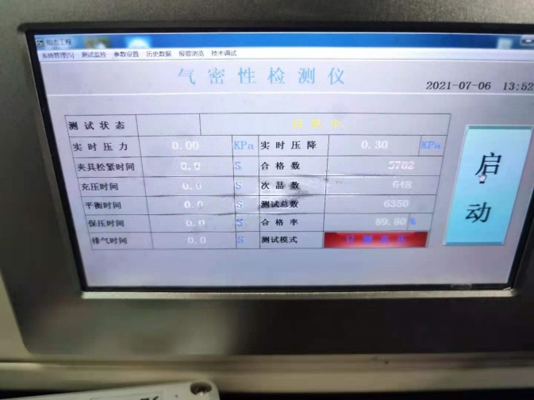 | 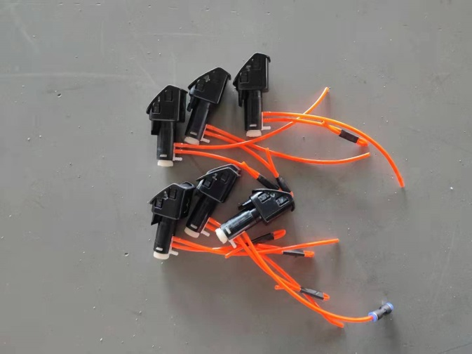
3、试验结论
不评价
备注: 合格: 达到要求; 不合格: 未达到要求; 不评价:未提供评价标准:
六、试验照片
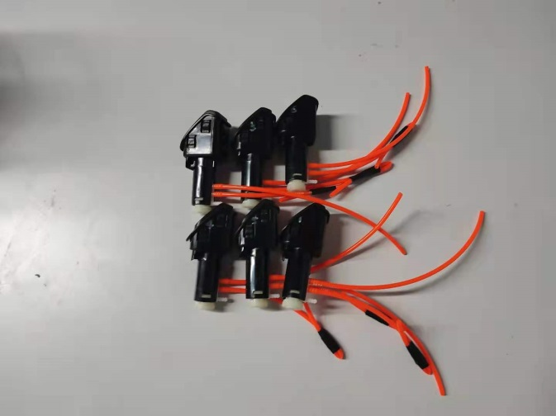
来样照片
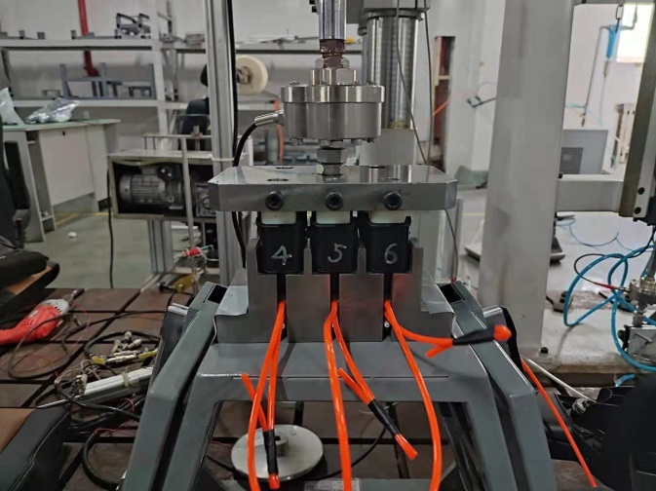
试验中
试验前 | 试验后
附录：样品情况表
项 目 | 样品情况
车辆名称、型号、商标 | /
车辆类型 | /
车辆生产厂 | /
样品名称 | 2.0按压式速降阀
规格型号 | /
结构 | /
材料名称 | /
正面颜色 | /
**报告结束**

